 | 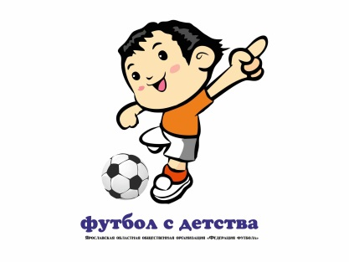
МДОУ «Детский сад № 44» |  | ГАУ ДПО ЯО «Институт развития образования»

Мастер- класс
Повышение эффективности развития основных двигательных навыков через вовлечение детей и родителей в реализацию регионального проекта «Разработка и внедрение организационно-педагогической модели культурно-досуговой деятельности детей на основе массовых видов спорта» (направление «Футбол с детства!»).

«Спорт становится средством воспитания тогда, когда он – любимое занятие каждого»
В.А. Сухомлинский

Место проведения: МДОУ «Детский сад № 44».
Дата и время проведения: 19 мая 2016 года, начало в 9.30.
Целевая аудитория: Инструкторы по физической культуре ДОУ г. Ярославля и Ярославской области, старшие воспитатели.
Цель мероприятия: Повышение профессиональной компетентности инструкторов по физической культуре ДОУ по развитию у детей старшего дошкольного возраста основных двигательных навыков.
Задачи:
1.Расширить представление о возможностях массовых видов спорта (футбола) для реализации задач физического воспитания в детском саду.
2. Раскрыть содержание деятельности « МДОУ «Детского сада №44» по реализации регионального проекта «Разработка и внедрение организационно-педагогической модели культурно-досуговой деятельности детей на основе массовых видов спорта» (направление «Футбол с детства!»).
3. Представить образцы педагогической практики по развитию основных двигательных навыков у детей старшего дошкольного возраста через различные формы организации мероприятий в рамках проекта «Разработка и внедрение организационно-педагогической модели культурно-досуговой деятельности детей на основе массовых видов спорта» (направление «Футбол с детства!»).

План проведения мастер- класса

№ п/п | Тема | ФИО
1 | О содержании деятельности МДОУ «Детского сада № 44» в рамках регионального проекта «Разработка и внедрение организационно-педагогической модели культурно-досуговой деятельности детей на основе массовых видов спорта» (направление «Футбол с детства!»). | Дедюлина Лариса Игоревна, инструктор по физической культуре.
2 | Презентация деятельности Родительского клуба « Футбол с детства!». | Кутузова Елене Геннадиевна, воспитатель  Ярулина Надежда Анатольевна, воспитатель.
3 | Видеофрагменты занятий Родительского клуба.
4 | Содержание деятельности кружка « Футбол с детства». Представление рабочей программы. | Дедюлина Лариса Игоревна, инструктор по физической культуре.
5 | Образовательное мероприятие с детьми в рамках направления « Футбол с детства!». | Дедюлина Лариса Игоревна, инструктор пот физической культуре.
6 | Рефлексия. Ответы на вопросы. Обратная связь.

Контакты:
- МДОУ «Детский сад № 44»
150051, г. Ярославль,
ул. Серго Орджоникидзе, д.10 «а»,
Телефон: 24 – 11 – 22
E-mail: yardou044@yandex.ru
Сайт: http://mdou44.edu.yar.ru/
Заведующий: Иванова Галина Николаевна
Инструктор по физической культуре Дедюлина Лариса Игоревна.
Старший воспитатель: Киселёва Светлана Анатольевна
- ГАУ ДПО ЯО «Институт развития образования»
Старший преподаватель кафедры инклюзивного образования – Чешуина Екатерина Игоревна
Тел. 8 (4852) 21-92-36

